ТЕХНИЧЕСКОЕ ЗАДАНИЕ

- Наименование закупаемых Товаров для проведения консервации МКД «Ай-Петри»:
№ | Наименование | Ед. изм. | ТЗ (описание/ состав) | Кол-во | Возможность аналога
1 | Стационарная электрическая цепная таль GEARSEN HHBDS 2 т, 6 м, 380 В GHHBDS 2060 | Шт. | Стационарная электрическая цепная таль GEARSEN HHBDS 2 т, 6 м, 380 В GHHBDS 2060  Электрическая односкоростная цепная таль GEARSEN HHBDS 2060 — это высокопроизводительное профессиональное оборудование для подъема тяжелых грузов. Грузоподъемность составляет 2 т, рабочее напряжение — 380 В, высота подъема может достигать 6 м.  Тип - цепной  Мощность - 1500 Вт  Грузоподъемность - 2000 кг  Высота подъема - 6 м  Длина троса - 6 м  Диаметр троса - 10 мм  Скорость навивки - 6.6 м/мин  Напряжение - 380  Наличие каретки - нет  Назначение - подъем  Вес нетто - 107 кг  Габариты без упаковки - 615x430x500 мм  Электромеханический тормоз - да  Пульт управления в комплекте - есть  Температура эксплуатации - -20/+40 °С  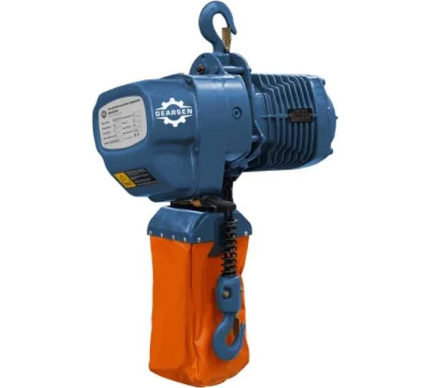  https://www.vseinstrumenti.ru/product/statsionarnaya-elektricheskaya-tsepnaya-tal-gearsen-hhbds-2-t-6-m-380-v-ghhbds-2060-8751770/ | 1 | нет
2 | Прямая скоба с резьбой G210, 1.0т. | Шт. | Прямая скоба с резьбой эквивалент HITCH G210, 1.0 т SZ072041  Тип фасовки - шт.  Фасовка - 1 шт  Грузоподъемность - 1 т  Размерность - 3/8 дюйм  Диаметр пальца - 11 мм  Форма - прямая  Вид штифта - с внутренней резьбой  Набор - нет  Материал - оцинкованная сталь  DIN - EN G210  ГОСТ - нет  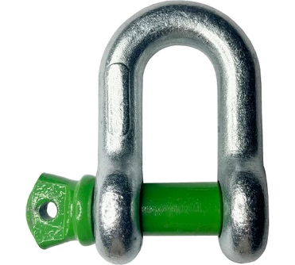  https://www.vseinstrumenti.ru/product/pryamaya-skoba-s-rezboj-hitch-g210-1-0-t-sz072041-2952302/?ysclid=mqp6mjrilc603640448 | 4 | да
3 | Скоба такелажная прямая G-210 0.5 т. | Шт. | Скоба такелажная прямая G-210 0.5 т, кл. пр. 8  Внутрення длина, мм – 22  Внутрення ширина, мм – 12  Класс прочности – 8  Материал - оцинкованная сталь  Рабочая нагрузка, т - 0.5  Размер, мм - ¼  Толщина, мм - 8  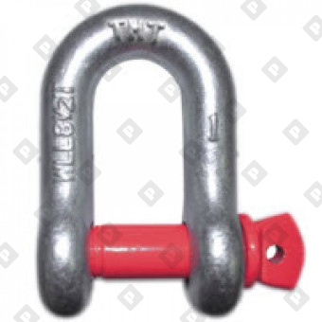  https://protorg-msk.ru/catalog/takelazh1/skoby_takelazhnye/skoba_pryamaya_g_210/144271/?ysclid=mqp6rql9ru348863965 | 4 | да
4 | Такелажная скоба 0,1т. | Шт. | Такелажная скоба КРЕП-КОМП м10 2шт ст10мф  Тип фасовки - шт.  Фасовка - 2 шт  Диаметр пальца - 10 мм  Форма - прямая  Вид штифта -с внутренней резьбой  Набор - да  Материал - оцинкованная сталь  Вес нетто - 0.1 кг  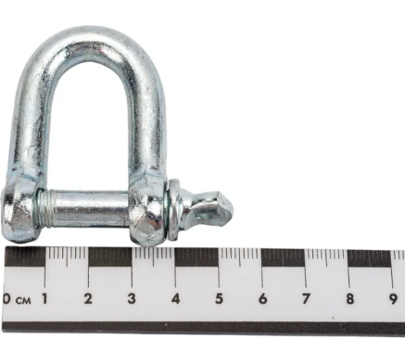  https://www.vseinstrumenti.ru/product/takelazhnaya-skoba-krep-komp-m10-2sht-st10mf-1250734/ | 4 | да
5 | СТП 1Т/3М | Шт. | Строп текстильный петлевой СТП 1Т/3М эквивалент Gigant Professional GP-STP-0019  Тип - петлевой  Грузоподъемность - 1 т  Материал - полиэстер  Длина - 3 м  Ширина - 30 мм  Цвет - фиолетовый  ГОСТ - нет  ТУ - РД 24-СЗК-01-01  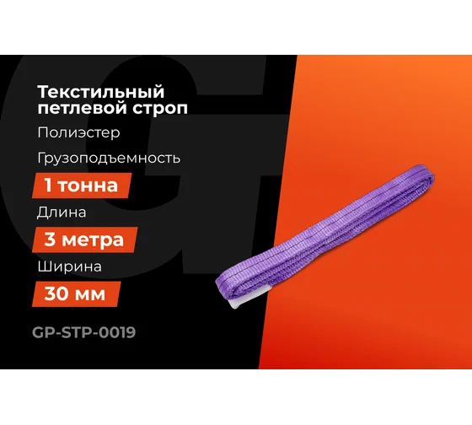  https://www.vseinstrumenti.ru/product/professional-strop-tekstilnyj-petlevoj-stp-1t-3m-gigant-gp-stp-0019-18610134/ | 4 | да
6 | Строп текстильный петлевой СТП 2Т/6М | Шт. | Строп текстильный петлевой СТП 2Т/6М эквивалент Gigant Professional GP-STP-0026  Тип - петлевой  Грузоподъемность - 2 т  Материал - полиэстер  Длина - 6 м  Ширина - 60 мм  Цвет - зеленый  ГОСТ - нет  ТУ - РД 24-СЗК-01-01  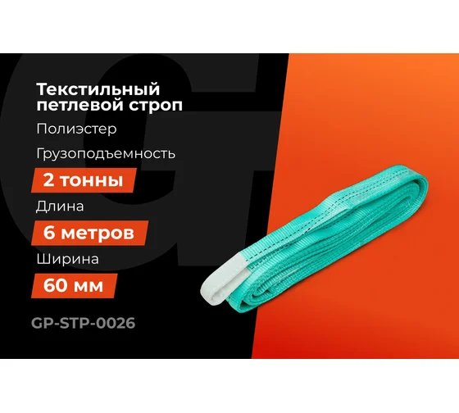  https://www.vseinstrumenti.ru/product/professional-strop-tekstilnyj-petlevoj-stp-2t-6m-gigant-gp-stp-0026-18611976/ | 2 | да
7 | Текстильный петлевой строп СТП 2Т/3М | Шт. | Текстильный петлевой строп СТП 2Т/3М эквивалент Gigant G02-03  Тип - петлевой  Грузоподъемность - 2 т  Материал - полиэстер  Длина - 3 м  Ширина - 60 мм  Цвет - зеленый  ГОСТ - нет  ТУ - ТУ 25.93.11-002-03617014-2022  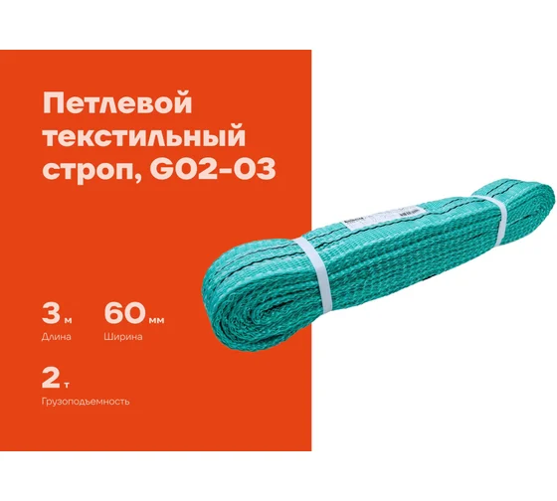  https://www.vseinstrumenti.ru/product/tekstilnyj-petlevoj-strop-gigant-stp-2t-3m-g02-03-3543378/ | 2 | да
8 | Текстильный петлевой строп 3Т/3М | Шт. | Текстильный петлевой строп 3Т/3М эквивалент Gigant СТП G03-03  Тип - петлевой  Грузоподъемность - 3 т  Материал - полиэстер  Длина - 3 м  Ширина - 90 мм  Цвет - желтый  ГОСТ - нет  ТУ - ТУ 25.93.11-002-03617014-2022  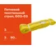  https://www.vseinstrumenti.ru/product/tekstilnyj-petlevoj-strop-gigant-stp-3t-3m-g03-03-3543288/ | 2 | да
9 | Четырехветвевой текстильный строп 4СТ, 2.5 т, 2.5 м | Шт. | Четырехветвевой текстильный строп 4СТ, 2.5 т, 2.5 м ТамбовТехСнаб 7930124365729  Тип - с крюками  Грузоподъемность - 2.5 т  Ширина - 30 мм  Цвет - фиолетовый  Количество ветвей - 4 шт  ГОСТ - нет  ТУ - ТУ 1506-002-СЗК101-20011  Длина - 2.5 м  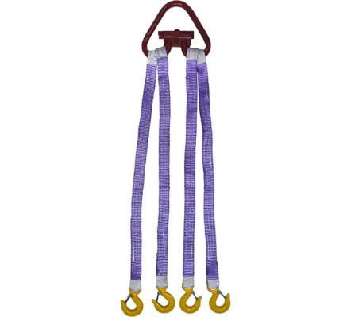  https://mce- https://www.vseinstrumenti.ru/product/chervyachnyj-homut-nord-yada-40-60-mm-nerzh-stal-900261-2420536/ | 1 | да
10 | Стяжной ремень для крепления груза 5/10 т, 10 м | Шт. | Стяжной ремень для крепления груза 5/10 т, 10 м эквивалент Gigant GSR-021  Тип - ремень с крюками и фиксатором  Стяжное усилие - 10 т  Длина - 10 м  Ширина - 55 мм  Цвет - зеленый  Материал - полиэстер  ГОСТ - нет  Количество в упаковке - 1 шт  ТУ- ТУ 25.93.11-002-03617014-2022  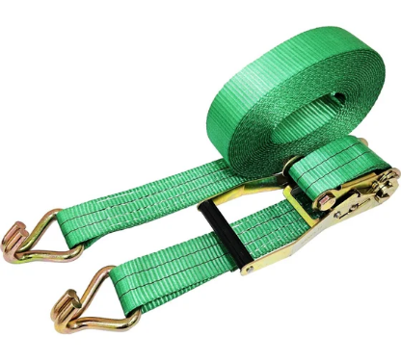  https://www.vseinstrumenti.ru/product/styazhnoj-remen-dlya-krepleniya-gruza-gigant-5-10t-10m-gsr-021-12675364/#characteristics | 2 | да
11 | HAS 8.8 HDG Анкерная шпилька с гайкой и шайбой UTECH сталь ТДЦ, M20x300 мм | Шт. | Захват для балок ELEMENT BC 2т 725008  Грузоподъемность - 2000 кг  Min ширина балки - 75 мм  Мах ширина балки - 260 мм  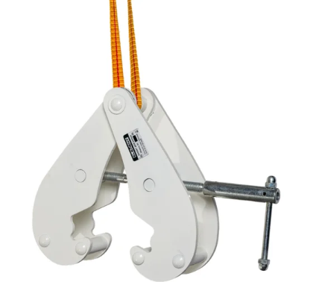  https://www.vseinstrumenti.ru/product/zahvat-dlya-balok-bc-2t-element-725008-20350910/ | 1 | да
12 | Цельнокованая кувалда 1000г | Шт. | Цельнокованая кувалда 1000г эквивалент Дело Техники 327100  Вес бойка - 1 кг  Материал рукояти - сталь с прорезиненным покрытием  Материал бойка - сталь  Длина - 300 мм  Боек - Квадратный  Класс товара - Профессиональный  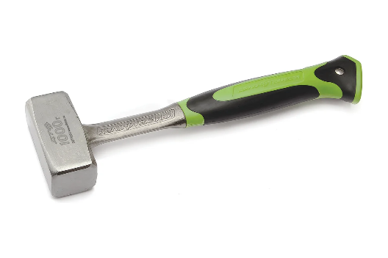  https://www.vseinstrumenti.ru/product/tselnokovanaya-kuvalda-delo-tehniki-1000-g-327100-1203444/?ysclid=mqp9ledoi0911583041 | 1 | да
13 | Набор слесарных двутавровых зубил по металлу из 4 шт. | Шт. | Набор слесарных двутавровых зубил по металлу из 4 шт. эквивалент ЗУБР 2104-H4  Количество в наборе - 4 шт  Материал рабочей части - Cr-V  Класс товара - Профессиональный  Молоток - нет  Min вес молотка - нет кг  Мах вес молотка - нет кг  Зубила - есть  Мах размер зубила - 30 мм  Min размер зубила - 16 мм  Кернеры - нет  Min размер выколотки - нет мм  Min размер кернера - нет мм  Мах размер выколотки - нет мм  Мах размер кернера - нет мм  Выколотки - нет  Мах размер просечки - нет мм  Просечки - нет  Min размер просечки - нет мм  Бородки - нет  Min размер бородка - нет мм  Max размер бородка - нет мм  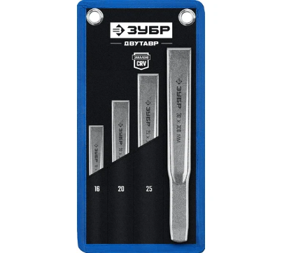  https://www.vseinstrumenti.ru/product/nabor-slesarnyh-zubil-dvutavr-po-metallu-zubr-4-sht-2104-h4-8014904/#characteristics | 1 | да
14 | Набор головок ударных 16 шт, 17-50 мм, 90 мм, 3/4", металлический кейс | Шт. | Набор головок ударных 16 шт, 17-50 мм, 90 мм, 3/4", металлический кейс эквивалент Airline ATAS045  Тип крепления - квадрат с отверстием  Количество - 16 шт  Размер посадки - 3/4 дюйма  Система измерения - метрическая  Наконечник - внутренний шестигранник  Min размер головки - 17 мм  Max размер головки - 50 мм  Min размер головки - нет дюйм  Max размер головки - нет дюйм  Размер головки TORX min - нет  Размер головки TORX max - нет  Размер головки E min - нет  Размер головки E max - нет  Размер головки SPLINE min - нет мм  Размер головки SPLINE max - нет мм  Ударная - да  Материал - CrMo  Глубокая - да  Количество граней - 6  Упаковка - кейс/чемодан  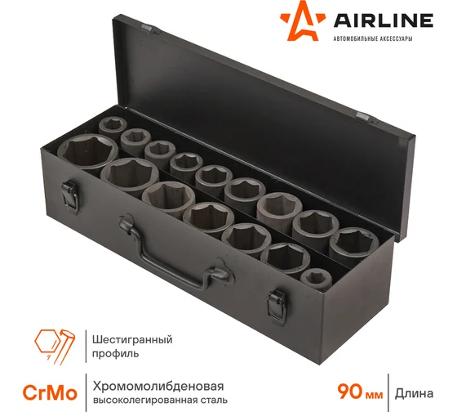  https://www.vseinstrumenti.ru/product/nabor-golovok-udarnyh-16-sht-17-50-mm-90-mm-3-4-kejs-airline-atas045-4529448/#characteristics | 1 | да
15 | Адаптер ударный 3/4x1/2 | Шт. | Адаптер ударный 3/4x1/2 эквивалент HORTZ HOR 1136546  Модель - G 210 20 3,25 т  Материал - оц. сталь  Вес нетто шт./кг - 0,73  Грузоподъемность, т - 3.25  Диаметр пальца-болта, мм - 20  Диаметр пальца-болта, дюйм - 5/8  Глубина прохода, мм - 51  Ширина прохода, мм - 26.9  Стандарт - G 210  Страна бренда - Россия  Страна производства - Россия / Китай  Тип - прямая, с винтом (штифтом)  Ширина скобы, мм - 58.5  Высота дужки, мм - 15.7  Диаметр прутка, мм - 16  Ширина основания, мм – 38  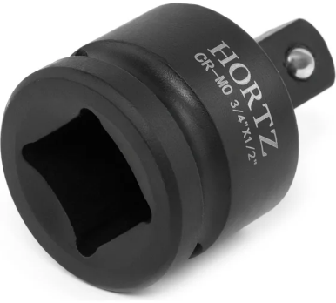  https://www.vseinstrumenti.ru/product/adapter-udarnyj-hortz-3-4x1-2-hor-1136546-18014249/#searchQuery=адаптер+ударный+с+3/4+на+1/2&searchType=srp | 1 | да
16 | Накидной односторонний ударный ключ 65 мм | Шт. | Накидной односторонний ударный ключ 65 мм эквивалент SITOMO 65 42302  Длина - 287 мм  Размер min (мм) - 65  Размер max (мм) - 65  Размер min (дюйм) - нет  Размер max (дюйм) - нет  Размер Е-профиля - нет  Трещотка - нет  Материал - сталь 45  Покрытие - оксидирование  Ударный - да  Односторонний - есть  Двусторонний - нет  Изогнутый - нет  Диэлектрическое покрытие - нет  Класс товара - Профессиональный  ГОСТ - нет  Тип профиля - 12-гранный  Вид - миллиметровый  Размер ключа – 65  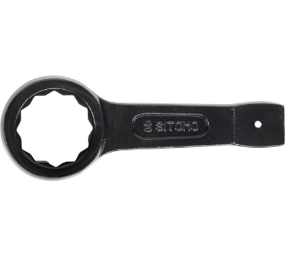  https://www.vseinstrumenti.ru/product/nakidnoj-odnostoronnij-udarnyj-klyuch-sitomo-65-42302-1286620/#characteristics | 1 | да
17 | Накидной ключ ударный односторонний 50 мм | Шт. | Накидной ключ ударный односторонний 50мм эквивалент Forcekraft FK-79350(26853)  Длина - 255 мм  Размер min (мм) - 50  Размер max (мм) - 50  Размер min (дюйм) - нет  Размер max (дюйм) - нет  Размер Е-профиля - нет  Трещотка - нет  Материал - CrMo  Покрытие - антикоррозийное  Ударный - да  Односторонний - есть  Двусторонний - нет  Изогнутый - нет  Диэлектрическое покрытие - нет  Класс товара - Профессиональный  ГОСТ - нет  Тип профиля - 12-гранный  Вид - миллиметровый  Размер ключа – 50  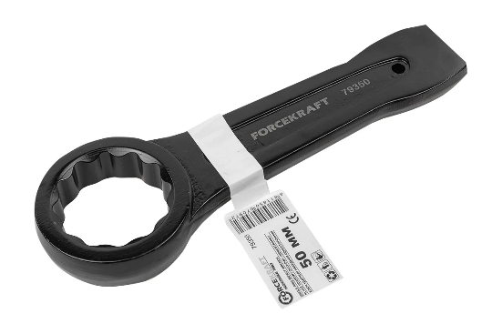  https://www.vseinstrumenti.ru/product/nakidnoj-udarnyj-odnostoronnij-klyuch-forcekraft-fk-79350-50mm-26853-1868641/#characteristics | 1 | да
18 | Накидной односторонний ударный ключ 46 мм | Шт. | Накидной односторонний ударный ключ 46 мм эквивалент SITOMO 42299  Длина - 238 мм  Размер min (мм) - 46  Размер max (мм) - 46  Размер min (дюйм) - нет  Размер max (дюйм) - нет  Размер Е-профиля - нет  Трещотка - нет  Материал - сталь 45  Покрытие - оксидирование  Ударный - да  Односторонний - есть  Двусторонний - нет  Изогнутый - нет  Диэлектрическое покрытие - нет  Класс товара - Профессиональный  ГОСТ - нет  Тип профиля - 12-гранный  Вид - миллиметровый  Размер ключа - 46  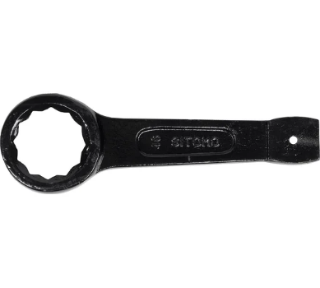  https://www.vseinstrumenti.ru/product/nakidnoj-odnostoronnij-udarnyj-klyuch-sitomo-46-42299-1286737/ | 1 | да
19 | Накидной односторонний ударный ключ 30 мм | Шт. | Накидной односторонний ударный ключ 30 мм эквивалент SITOMO 30 42295  Длина - 190 мм  Размер min (мм) - 30  Размер max (мм) - 30  Размер min (дюйм) - нет  Размер max (дюйм) - нет  Размер Е-профиля - нет  Трещотка - нет  Материал - сталь 45  Покрытие - оксидирование  Ударный - да  Односторонний - есть  Двусторонний - нет  Изогнутый - нет  Диэлектрическое покрытие - нет  Класс товара - Профессиональный  ГОСТ - нет  Тип профиля - 12-гранный  Вид - миллиметровый  Размер ключа -30  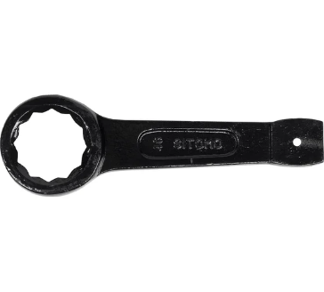  https://www.vseinstrumenti.ru/product/nakidnoj-odnostoronnij-udarnyj-klyuch-sitomo-30-42295-1286550/ | 5 | да
20 | Ключ радиусный для круглых гаек, 40-42 | Шт. | Ключ радиусный для круглых гаек, 40-42 мм эквивалент Gedore 40-42 6334370  Размер min: - 40 мм.  Размер max: - 42 мм.  Длина: - 170 мм.  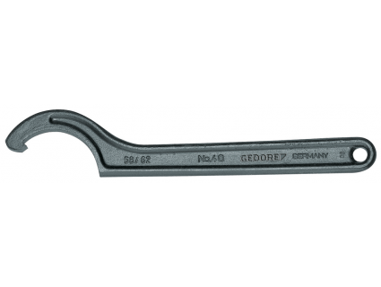  https://www.tictools.ru/klyuch-radiusnyy-dlya-kruglyh-gaek-40-42-mm-40-40-42-6334370?ysclid=mqrs26hkyj17015846 | 1 | да
21 | Ключ радиусный для круглых гаек, 45-50 мм | Шт. | Ключ радиусный для круглых гаек, 45-50 мм эквивалент Gedore 40 Z 45-50 6336900  Размер min: - 45 мм.  Размер max: - 50 мм.  Длина: - 205 мм.  https://www.tictools.ru/klyuch-radiusnyy-shtiftovoy-45-50-mm-40-z-45-50-6336900 | 1 | да
22 | Ключ гаечный для круглых шлицевых гаек 65х70 | Шт. | Ключ гаечный для круглых шлицевых гаек 65х70 эквивалент ООО МПК "Технологические Инновации" ГОСТ 16984-79 ст.40Х КЗСМИ оцинкованный 22161  Материал - сталь  Покрытие - оцинкованный  Размер min (мм) - 65  Размер max (мм) - 70  Трещотка - нет  Диэлектрическое покрытие - нет  https://www.vseinstrumenti.ru/product/klyuch-gaechnyj-ooo-mpk-tehnologicheskie-innovatsii-dlya-kruglyh-shlitsevyh-gaek-65h70-gost-16984-79-st-40h-kzsmi-otsinkovannyj-22161-22719777/ | 1 | да
23 | Ключ гаечный для круглых шлицевых гаек 80-90 | Шт. | Ключ гаечный для круглых шлицевых гаек 80-90, эквивалент CNIC TD121280-90 80-90, CrV 60301  Размер min (мм) - 80  Размер max (мм) - 90  Трещотка - нет  Диэлектрическое покрытие - нет  Класс товара - Профессиональный  Вид – миллиметровый  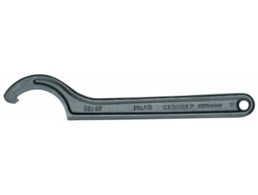  https://www.vseinstrumenti.ru/product/klyuch-cnic-td121280-90-80-90-crv-60301-7166708/#characteristics | 1 | да
24 | Радиусный ударный ключ 165-170мм | Шт. | Радиусный ударный ключ 165-170мм, эквивалент Rockforce RF-685C170(17549)  Размер min (мм) - 165  Размер max (мм) - 170  Трещотка - нет  Диэлектрическое покрытие - нет  Класс товара - Полупрофессиональный  Вид - миллиметровый  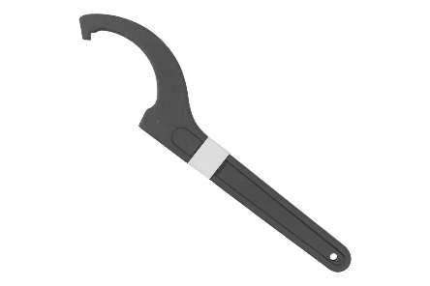  https://www.vseinstrumenti.ru/product/radiusnyj-udarnyj-klyuch-165-170mm-rockforce-rf-685c170-1142674/ | 1 | да
25 | Набор ключей комбинированных 22 штуки, планшет тетрон. | Шт. | Набор ключей комбинированных 22 штуки, планшет тетрон. эквивалент Дело Техники 511220  Тип - рожковые/накидные  Размер min (мм) - 6  Размер max (мм) - 32  Размер min (дюйм) - нет  Размер max (дюйм) - нет  Трещотка - нет  Покрытие - никелирование  Материал - CrV  Количество в наборе - 22 шт  Класс товара - Профессиональный  С рукояткой - нет  Диэлектрическое покрытие - нет  Вид - миллиметровый  Размер min (Т/E) - нет  Размер max (T/E) - нет  Форма - прямой  Вид упаковки - чехол(сумка)/полотно  С шаровым окончанием - нет  Шарнирный механизм - нет  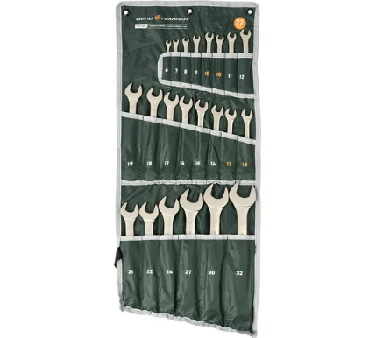  https://www.vseinstrumenti.ru/product/nabor-kombinirovannyh-klyuchej-22-sht-sumka-dt-4-delo-tehniki-511220-674058/ | 1 | да
26 | Комбинированный ключ 32мм | Шт. | Комбинированный ключ 32мм, эквивалент Дело Техники 511032  Покрытие - никелирование  Трещотка - нет  Длина - 360 мм  Размер min (мм) - 32  Размер max (мм) - 32  Размер min (дюйм) - нет  Размер max (дюйм) - нет  Материал - CrV  Шарнирный механизм - нет  Диэлектрическое покрытие - нет  Количество граней кольцевой головки - 12  Класс товара - Профессиональный  Вид - миллиметровый  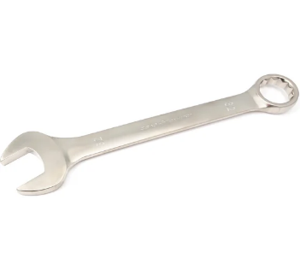  https://www.vseinstrumenti.ru/product/kombinirovannyj-klyuch-32-mm-delo-tehniki-511032-859583/#characteristics | 1 | да
27 | Комбинированный ключ 36мм | Шт. | Комбинированный ключ 36мм, эквивалент Дело Техники 511036  Покрытие - никелирование  Трещотка - нет  Длина - 400 мм  Размер min (мм) - 36  Размер max (мм) - 36  Размер min (дюйм) - нет  Размер max (дюйм) - нет  Материал - CrV  Шарнирный механизм - нет  Диэлектрическое покрытие - нет  Количество граней кольцевой головки - 12  Класс товара - Профессиональный  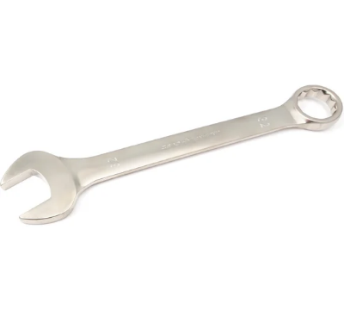  Вид - миллиметровый  https://www.vseinstrumenti.ru/product/kombinirovannyj-klyuch-36mm-delo-tehniki-511036-852478/#characteristics | 1 | да
28 | Комбинированный ключ 46мм | Шт. | Комбинированный ключ 46мм, эквивалент Дело Техники 511046  Тип ткани - бязь  Плотность - 120 г/м²  Цвет - белый  Количество лоскутов - 1 шт  Длина 1 лоскута - 5000 см  Ширина 1 лоскута - 150 см  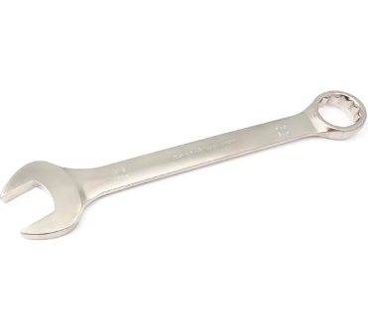  https://www.vseinstrumenti.ru/product/kombinirovannyj-klyuch-46mm-delo-tehniki-511046-852479/ | 1 | да
29 | Комбинированный ключ 50мм, | Шт. | Комбинированный ключ 50мм, эквивалент Дело Техники 511050  Покрытие - никелирование  Трещотка - нет  Длина - 530 мм  Размер min (мм) - 50  Размер max (мм) - 50  Размер min (дюйм) - нет  Размер max (дюйм) - нет  Материал - CrV  Шарнирный механизм - нет  Диэлектрическое покрытие - нет  Количество граней кольцевой головки - 12  Класс товара - Профессиональный  Вид - миллиметровый  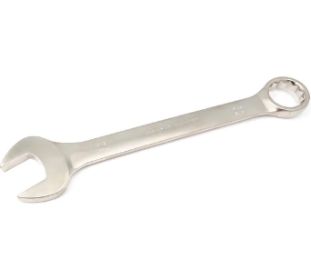  https://www.vseinstrumenti.ru/product/kombinirovannyj-klyuch-50mm-delo-tehniki-511050-852480/ | 1 | да
30 | Т-образный вороток 3/4" DR 450 мм, усиленный | Шт. | Т-образный вороток 3/4" DR 450 мм, усиленный, эквивалент AIRLINE CR-Mo AT-IS34-51  Тип товара - вороток  Формфактор - Т-образный  Длина - 450 мм  Материал - CrMo  Покрытие - фосфатирование  Диэлектрическое покрытие - нет  Шарнирный механизм - нет  Посадочный квадрат - 3/4 дюйма  Вид - дюймовый  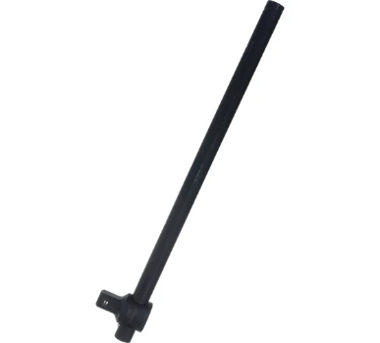  https://www.vseinstrumenti.ru/product/t-obraznyj-vorotok-airline-3-4-dr-450-mm-usilennyj-cr-mo-at-is34-51-2990486/ | 1 | да
31 | Переставные клещи 400 мм | Шт. | Переставные клещи 400 мм, эквивалент Дело Техники 415400  Материал - CrV  Длина - 400 мм  Мах захват - 70 мм  Мах захват - 2 3/4 дюйм  Покрытие рукояток - ПВХ (PVC|поливинилхлорид) - Ширина губок  11.7 мм  Количество позиций установки - 9  Прямая форма губок - нет  Фиксатор - нет  Цвет рукояток - зеленый  Диэлектрическое покрытие - нет  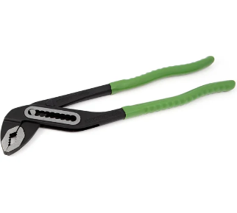  https://www.vseinstrumenti.ru/product/perestavnye-kleschi-400-mm-dt-20-5-delo-tehniki-415400-672571/ | 1 | да
32 | Монтировочная лопатка для шиномонтажа L=900мм | Шт. | Монтировочная лопатка для шиномонтажа L=900мм, эквивалент Forsage F-750900(51197)  Длина - 900 мм  Материал рабочей части - CrV  Материал рукояти - без рукояти  Гвоздодер - нет  Количество в упаковке - 1 шт  Габариты без упаковки - 900х25х10 мм  Вид - плоская  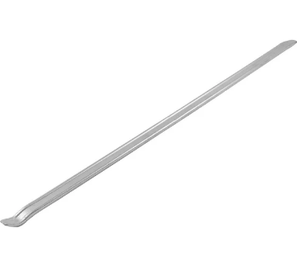  https://www.vseinstrumenti.ru/product/montirovochnaya-lopatka-dlya-shinomontazha-forsage-l-900mm-f-750900-51197-4482294/ | 1 | да
33 | Плоская монтировка 600мм | Шт. | Плоская монтировка 600мм, эквивалент АвтоDело 34024 13402  Длина - 600 мм  Материал рабочей части - сталь  Материал рукояти - без рукояти  Гвоздодер - нет  Количество в упаковке - 1 шт.  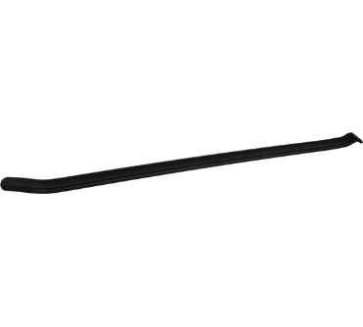  Вид - плоская  https://www.vseinstrumenti.ru/product/ploskaya-montirovka-600mm-avtodelo-34024-13402-1131250/ | 1 | да
34 | Вязальная оцинкованная проволока d2.0 20 м/п | Шт. | Вязальная оцинкованная проволока d2.0 20 м/п, эквивалент КРЕПКО-НАКРЕПКО 43695  Диаметр - 2 мм  Длина - 20 м  Материал - оцинкованная сталь  ПВХ изоляция - нет  Цвет - стальной  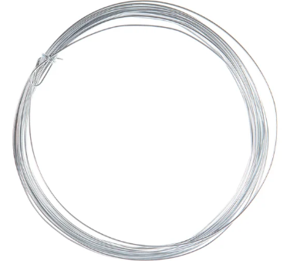  Марка стали - Ст1сп  https://koiper.ru/katalog/item/smazka_pushechnaya_pvk_gost_19537_83/?ysclid=mq80xbb064736075652 | 2 | да
35 | Грузоподъемный стальной трос Профессионал DIN 3066, d=10 мм, L=60 м | Шт. | Грузоподъемный стальной трос Профессионал DIN 3066, d=10 мм, L=60 м, эквивалент 30417-10  Длина - 60 м  Диаметр - 10 мм  Покрытие - цинк  В ПВХ изоляции - нет  DIN - 3066  ГОСТ - 3241-91  Тип фасовки - шт.  Фасовка - 1 шт  Max рабочее усилие - 1150.24 кг  На катушке - есть  Материал - оцинкованная сталь  Цвет - серый  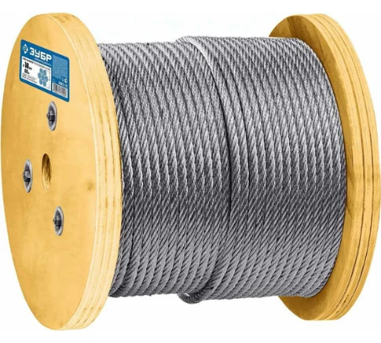  https://www.vseinstrumenti.ru/product/gruzopodemnyj-stalnoj-tros-zubr-professional-din-3066-d-10-mm-l-60-m-30417-10-1547049/#characteristics | 20 | да
36 | Зажим для троса оцинкованный, диаметр 10 мм, DIN 741, в упак. 50 шт. | Шт. | Зажим для троса оцинкованный, диаметр 10 мм, DIN 741, 50 шт, эквивалент REXANT 09-5600  Тип - слоник  Диаметр - 10 мм  Тип фасовки - шт.  Фасовка - 50 шт  DIN - 741  ГОСТ - нет  Материал - ковкий чугун/сталь  Покрытие - цинк  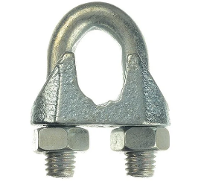  https://www.vseinstrumenti.ru/product/zazhim-dlya-trosa-rexant-otsinkovannyj-d10-mm-din-741-50-sht-09-5600-2967380/#characteristics | 1 | да
37 | Бутылочный двухштоковый укороченный домкрат 10 т | Шт. | Бутылочный двухштоковый укороченный домкрат 10 т, эквивалент NORDBERG N31210  Тип привода - гидравлический  Грузоподъемность - 10 т  Высота подхвата - 125 мм  Высота подъема - 215 мм  Количество штоков - 2  Ход выдвижного винта - нет мм  Рабочий ход - 90 мм  Материал корпуса - металл  Диаметр опоры - 47 мм  Телескопический - да  Горизонтальная работа - нет  Предохранительный клапан - да  Ручка для переноски - да  Длина рукояти - 560 мм  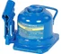  https://www.vseinstrumenti.ru/product/domkrat-butylochnyj-dvuhshtokovyj-ukorochennyj-10-t-nordberg-n31210-10607120/ | 1 | да
38 | Бесщеточный ударный гайковерт | Шт. | Бесщеточный ударный гайковерт, сумка ЗУБР 20 В, 1000 Н·м, 1 АКБ LMS (4 А·ч) ГБУ-1000-41  Угловые - нет  Тип патрона - квадрат  Размер патрона - 3/4 дюйма  Max крутящий момент - 1000 Нм  Max размер крепежа, М - 22  Регулировка частоты вращения -да  Наличие удара - есть  Мах частота ударов - 3300 уд/мин  Наличие реверса - есть  Наличие подсветки - есть  Тип аккумулятора - Li-Ion  Напряжение аккумулятора - 20 В  Емкость аккумулятора - 4 А*ч  Время заряда - 0.75 ч  Устройство аккумулятора - слайдер  Серия аккумулятора - Зубр LMS  Габариты без упаковки - 320x100x260 мм  Тип двигателя - бесщеточный  Частота вращения шпинделя - 0-2600 об/мин  Частота ударов - 0-3300 уд/мин  Количество аккумуляторов в комплекте - 1  Упаковка - сумка, коробка  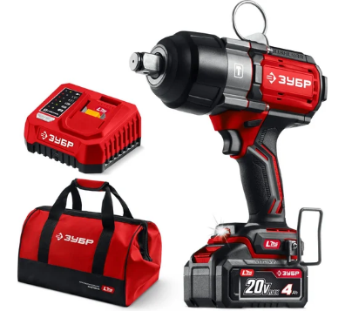  https://www.vseinstrumenti.ru/product/20-v-1000-n-m-1-akb-lms-4-a-ch-besschetochnyj-udarnyj-gajkovert-sumka-zubr-gbu-1000-41-20371058/#reviews | 1 | да
39 | Аккумулятор бесщеточному ударному гайковерту | Шт. | Аккумулятор ЗУБР 20В, 4.0 А·ч, аккумулятор LMS АКБ-20-4  Тип аккумулятора - Li-Ion  Устройство аккумулятора - слайдер  Емкость аккумулятора - 4.0 А*ч  Напряжение - 20 В  Наличие кейса - нет  Зарядное устройство в комплекте - нет  Индикатор заряда - есть  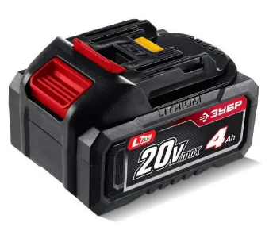  https://www.vseinstrumenti.ru/product/akkumulyator-zubr-20v-4-0-a-ch-akkumulyator-lms-akb-20-4-20272982/#characteristics | 1 | да
- Место доставки, сроки и порядок поставки товара
  - Место доставки товара: Крым, г. Алупка, ул. Фрунзе 19а.
  - Срок поставки на весь перечень Товаров, указанный в Таблице 1 не должен превышать ___ дней. Срок поставки Товаров включает в себя срок их доставки до склада Покупателя.

3. Общие сведения
  - Поставляемая продукция должна полностью соответствовать требованиям, указанным в Техническом задании.
  - Поставляемый Товар должен быть новым товаром. Качество товара должно соответствовать требованиям, установленным действующим законодательством Российской Федерации.

- Требования к упаковке и маркировке
  - Товар должен доставляться в упаковке, принятой для данного вида продукции. Упаковка должна обеспечить полную сохранность от всякого рода повреждений при перевозке, выполняемой в соответствии с нормами, установленными изготовителем.
  - Маркировка должна содержать информацию о наименовании Товара, весе/объеме, сроке изготовления и сроке годности (если применимо), а также иную информацию, предусмотренную для данного вида продукции.

- Требования к гарантии и гарантийному сроку товара.
  - Гарантийный срок эксплуатации на товар составляет 12 месяцев и начинает исчисляться со дня подписания Заказчиком товаросопроводительных документов по форме Торг-12/ УПД. Если производителем Товара установлены стандартные гарантийные сроки, превышающие запрашиваемый гарантийный срок на Товар, то гарантийный срок на Товар устанавливается продолжительностью не менее срока, установленного производителем Товара.

- Требования по соответствию товаров определенным стандартам.
  - Все поставляемые товары должны быть экологически безопасными, новыми, соответствовать требованиям нормативно-технических документов для данного вида продукции и иметь необходимые паспорта и сертификаты качества (в случае, если они подлежат обязательной сертификации).

- Порядок расчётов
  - Цена Товара включает: стоимость доставки Товара по адресу Покупателя (при доставке учесть высоту зоны выгрузки (рампы) 97 см.), в том числе стоимость погрузки, перевозки, разгрузки, упаковки, маркировки, оформления сопроводительной документации, хранения, таможенные экспортные и импортные пошлины, все налоги, сборы, установленные законодательством РФ, действующие на момент поставки. А также любые иные расходы Поставщика, связанные с надлежащим исполнением обязательств по поставке.
  - Расчеты осуществляются по безналичной форме в рублях РФ.

